1 этап: Построение иерархии программ, целей, задач, подпрограмм, основных мероприятий, мероприятий и показателей.

Разработка государственных программ осуществляется в соответствии с требованиями настоящего Порядка и Методическими указаниями по разработке, реализации и оценке эффективности государственных программ, утверждаемыми Министерством финансов Забайкальского края и Министерством территориального развития Забайкальского края (далее - методические указания).
Прежде чем приступить к построению иерархии необходимо создать новый элемент – государственную программу в справочнике «Структура государственной программы».
Для этого нажмите кнопку «Справочники» на панели инструментов главного меню и из списка выберите справочник «Структура государственной программы». При открытии справочника укажите нужную версию.
Все элементы справочника «Структура государственной программы» настроены иерархически. Иерархия устанавливается с помощью системы кодов. Код каждого элемента представляет число из 12 знаков. Первые два символа обозначают номер государственной программы.
Создание нового элемента в справочнике осуществляется с помощью кнопки «Создать» на панели инструментов. После нажатия кнопки откроется форма создания нового элемента выбранного справочника (Рис.5).
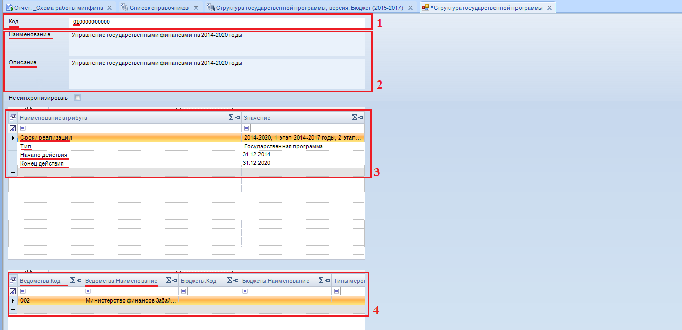
Рис.5. Создание нового элемента справочника

В поле «Код» (Рис.5(1)) указывается код госпрограммы (010000000000), который состоит из номера госпрограммы (первые две цифры – 01) и десяти нулей. Далее заполняются поля «Наименование» («Управление государственными финансами на 2014-2020 годы»), «Описание» (Рис.5(2)). Определяются сроки и этапы реализации, тип (прописываем «Государственная программа»), а также даты начала и окончания действия госпрограммы (Рис.5(3)).
Для того, чтобы выбрать ответственного исполнителя госпрограммы, в блоке 4 (Рис. 5(4)) необходимо дважды щёлкнуть левой кнопкой мыши по пустой ячейке колонки «Ведомства» для вызова соответствующего справочника (Рис.6).
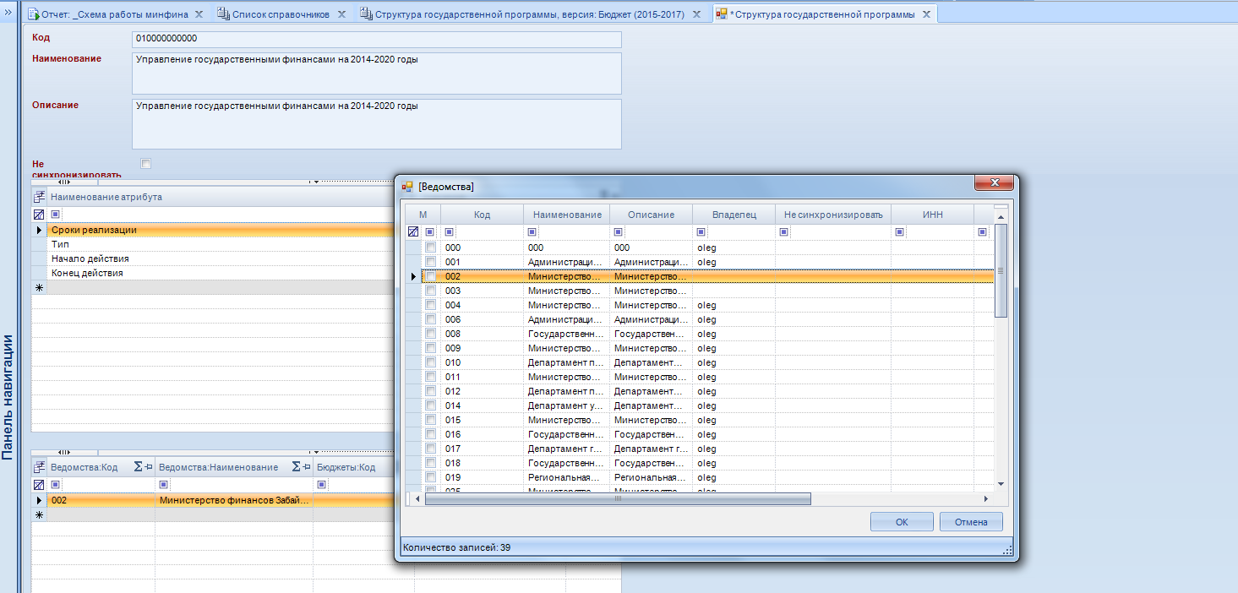
Рис.6. Выбор ответственного исполнителя госпрограммы

После заполнения всех полей нового элемента справочника изменения необходимо сохранить, нажав для этого по одноимённой кнопке, расположенной на панели инструментов в виде дискеты.
Возвратившись к «Схеме работы минфин» можно приступить к построению иерархии созданной госпрограммы, щёлкнув для этого одним щелчком левой кнопки мыши по соответствующей ссылке (Рис.7).
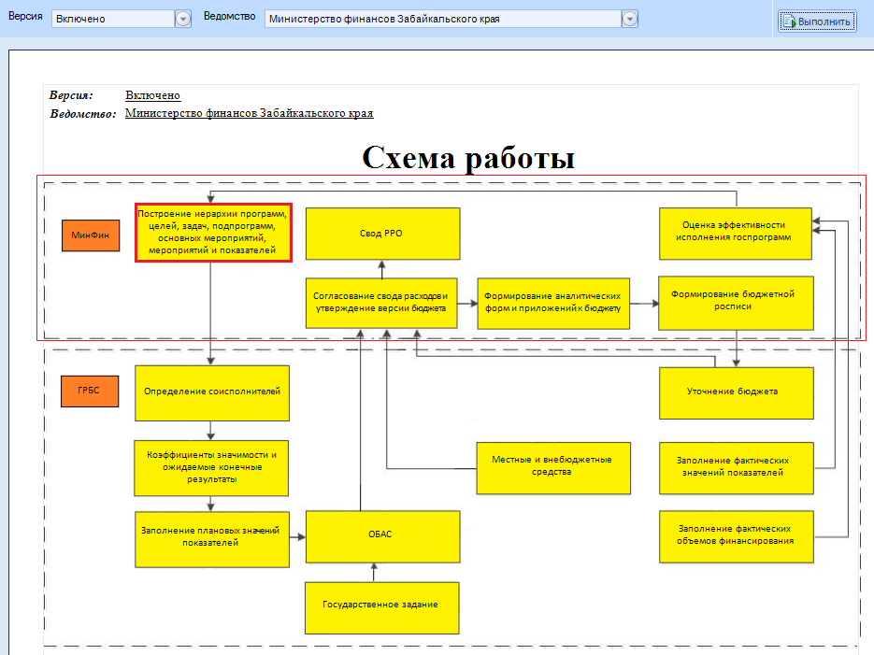
Рис.7. Переход к интерактивному отчёту «Построение иерархии программ, целей, задач, подпрограмм, основных мероприятий, мероприятий и показателей».
Открывается интерактивный отчёт «Перечень госпрограмм» (Рис.8). В отчёте автоматически отобразилась созданная программа «Управление государственными финансами на 2014-2020 годы» и информация об ответственном исполнителе.
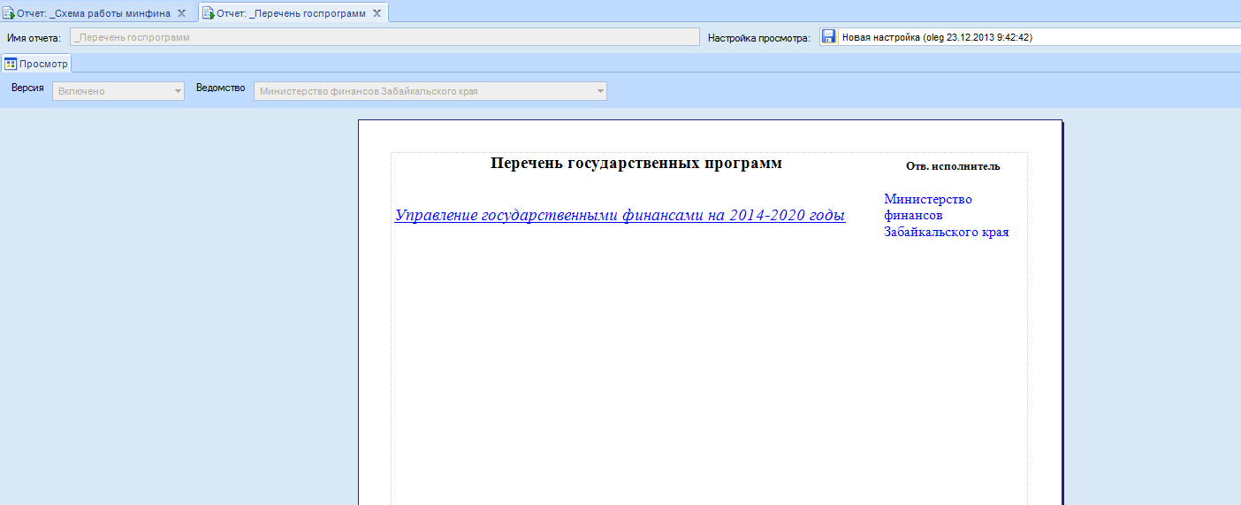
Рис.8. Интерактивный отчёт «Перечень государственных программ.
Переход к построению иерархии госпрограммы осуществляется по ссылке её наименования (Рис.9). Обратите внимание, что зелёный цвет элемента обозначает первый свободный элемент в структуре иерархии программы.
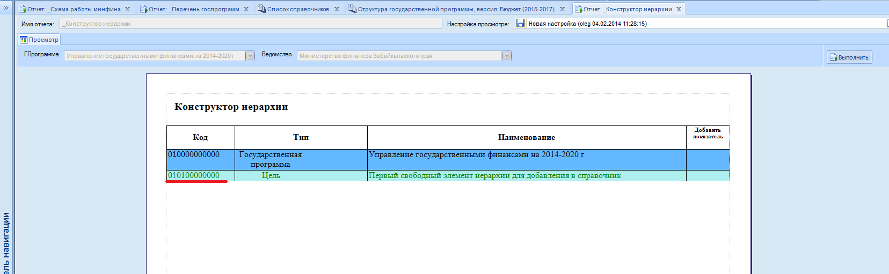
Рис.9. Конструктор иерархии (Создание цели)
Для того чтобы определить «Цель» госпрограммы в колонке «Код» строки «Цель» необходимо перейти по ссылке кода к форме создания нового элемента справочника (Рис.10). При этом уровень иерархии и ответственный исполнитель любого элемента, создание которого происходит с помощью интерактивных ссылок в отчёте, определяется автоматически и не подлежит редактированию. Обратите внимание, что поля «Код» и «Тип» редактировать нельзя.
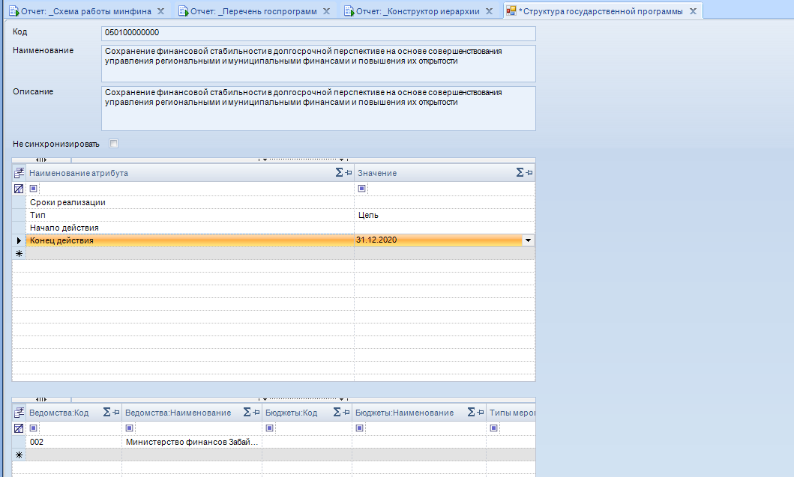
Рис.10. Создание цели госпрограммы
Чтобы созданные элементы иерархии отобразились в отчёте, после сохранения данных необходимо нажать кнопку «Выполнить» (Рис.11).
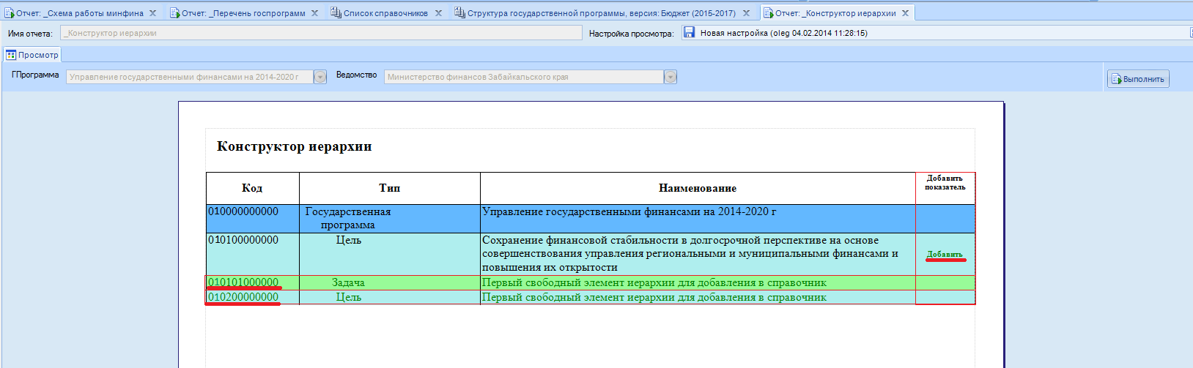
Рис.11. Конструктор иерархии (После добавления цели госпрограммы)
Аналогичным образом происходит формирование целей, задач, основных мероприятий и мероприятий программы.
При создании мероприятий важно указать тип мероприятия (Рис.12).
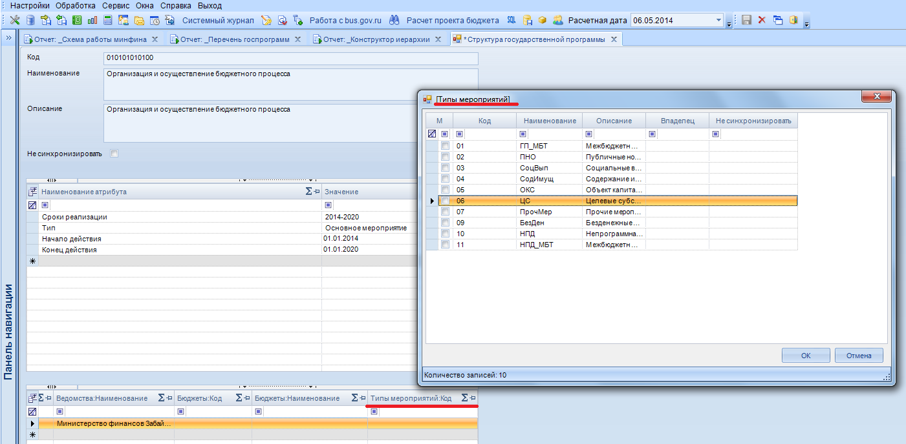
Рис.12. Определения типа мероприятия
После того, как будет сформирована вся структура иерархии госпрограммы, отчёт будет выглядеть следующим образом (Рис.13).
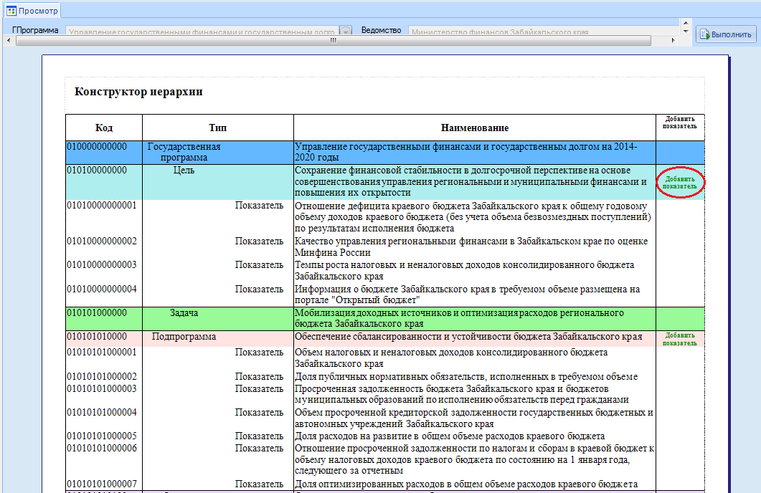
Рис.13. Конструктор иерархии (добавление показателей)
Для добавления показателей цели, подпрограммы, основного мероприятий и мероприятия необходимо перейти по ссылке «Добавить показатель», расположенную в соответствующем поле структуры иерархии госпрограммы (Рис.13(1)). К примеру, добавим показатель к цели «Сохранение финансовой стабильности в долгосрочной перспективе на основе совершенствования управления региональными и муниципальными финансами и повышения их открытости». С помощью ссылки «Добавить показатель» открывается форма добавления нового показателя (Рис.14). Поля «Код», «Тип» и «Ведомство» определяются автоматически и не подлежат редактированию. Необходимо прописать вручную «Методику расчёта», а также «Ориентацию показателя», проставив знак «+» либо «-» (где «+» обозначает ориентацию на рост - увеличению значения показателя соответствует улучшение ситуации в описываемой им сфере; «-» - ориентация на понижение - увеличению значения показателя соответствует ухудшению ситуации в описываемой им сфере). Далее определить единицу измерения показателя, выбрав нужный элемент из привязанного справочника «Единицы измерения».

